REQUERIMENTO Nº 689/2021

Súmula - Requeiro do Executivo na pessoa do Excelentíssimo Sr. Igor Soares Ebert, Prefeito Municipal, para que informe a esta Casa de Leis, se há projeções para instalação de iluminação pública a partir do número 2500 até o final da Estrada da Cruz Grande, no Bairro Chácaras Monte Serrat, neste município.

REQUEIRO à Mesa, após ouvir o Douto Plenário na forma regimental vigente, Executivo na pessoa do Excelentíssimo Sr. Igor Soares Ebert, Prefeito Municipal, para que informe a esta Casa de Leis, se há projeções para instalação de iluminação pública a partir do número 2500 até o final da Estrada da Cruz Grande, no Bairro Chácaras Monte Serrat, neste município.

Justificativa
Senhor Presidente; -
Senhores Vereadores; -
Senhoras Vereadoras; -

Trata-se de uma solicitação feita pelos munícipes a este legislador, sinalizando esta necessidade, uma vez que falta de iluminação traz uma grande preocupação as pessoas que moram neste bairro e necessitam passar por esta estrada no período noturno ou de madrugada. Trata-se um de uma região com características rurais e com muitas chácaras, tornando-se um local vulnerável, pois há riscos para todos que deslocam pela região devido ao escuro e também por ser uma estrada muito movimentada. Caso hajam projeções para essa melhoria, peço gentilmente que seja informado a esta Casa de Leis.
Por fim, conto com o apoio dos nobres pares e aproveito para renovar meus protestos de estima e consideração.

Sala das Sessões Bemvindo Moreira Nery, 12 de fevereiro de 2021.
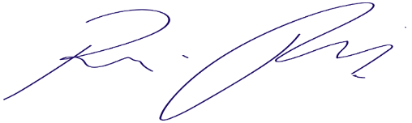

Vereador Rafael Alan de Moraes Romeiro
Professor Rafael
Presidente
PODEMOS

